Module M3102 – TP 0

Préambule - Environnement des TP

Les TP du module M3102 ne vont pas se faire avec des équipements physiques (routeurs et switches placés sous le bandeau de pré-câblage en salles 405 et 410), mais en dématérialisé en raison du prix des équipements et de la complexité des configurations mises en jeu dans un réseau d'opérateur de l'Internet (ISP).
Plus précisément, « dématérialisé » signifie soit en simulation, soit en émulation.
- Simulation : l'outil, ou logiciel, de simulation est un ensemble de programmes reproduisant le système désiré, avec plus ou moins de simplification. Par exemple, l'outil de simulation qui va être utilisé en M3102 est ns2. ns2 est une suite de programmes écrits en C++, qui implémentent différentes fonctions réseau (protocoles, traitements effectués par un routeur, etc.), qui permet d'envoyer des paquets de certains types à un certain rythme choisi mais constant, mais qui ne permet pas directement de générer du trafic réel correspondant à une application (Web browser, VoIP software, etc.). ns2 va être utilisé pour étudier les performances obtenues avec le protocole TCP et différentes politiques de QoS dans notre cas.
- Émulation : le vrai système est implémenté dans un environnement virtualisé, et non pas matériel. L'outil d'émulation que nous allons utiliser en M3102 est GNS3. GNS3 est l'équivalent de VirtualBox pour les équipements réseau : on peut y créer des VM dont l'OS est un Cisco IOS (OS de routeur), qui voit un matériel virtuel exposé par GNS3 (châssis de routeur).
GNS3 est un outil libre (sous licence GPL), qui permet de réaliser des configurations réseau arbitraires tant que le matériel (hardware) des équipements réseau impliqués peut être supporté par GNS3. GNS3 est utilisé par les professionnels, notamment ISP pour le design de leurs réseaux : www.gns3.com pour plus d'information.
De plus, GNS3 peut être interfacé avec VirtualBox pour que de vraies machines puissent être inclues dans le réseau (ce qu'on fera en TP 3). GNS3 peut également être relié à un réseau physique, mais nous n'utiliserons pas cette caractéristique dans ces TP.

Critères de notation
Chaque étudiant·e a une note individuelle par séance. (Si absence, 0 si non justifiée, pas de note sinon).
Note de séance = interrogation et question traitées en séance + rapport individuel
Chaque étudiant·e fait la totalité des manipulations individuellement sur sa machine, vérifiées périodiquement par l'enseignante. Voir la dernière page pour la façon de faire le compte-rendu et démarrer le TP.

Consignes générales
Ces TP sont complexes, et il est indispensable que les lignes de commandes fournies soient recopiées parfaitement, pour ne pas entrer dans des dizaines de minutes de debug évitable et perdre un temps précieux (comme on l'a expérimenté dans votre première année).

Présentation de GNS3
Pour prendre en main rapidement GNS3 pour ce dont on a besoin dans les TP, vous allez créer un réseau simple (image ci-dessous), en suivant pas à pas les indication ci-dessous.
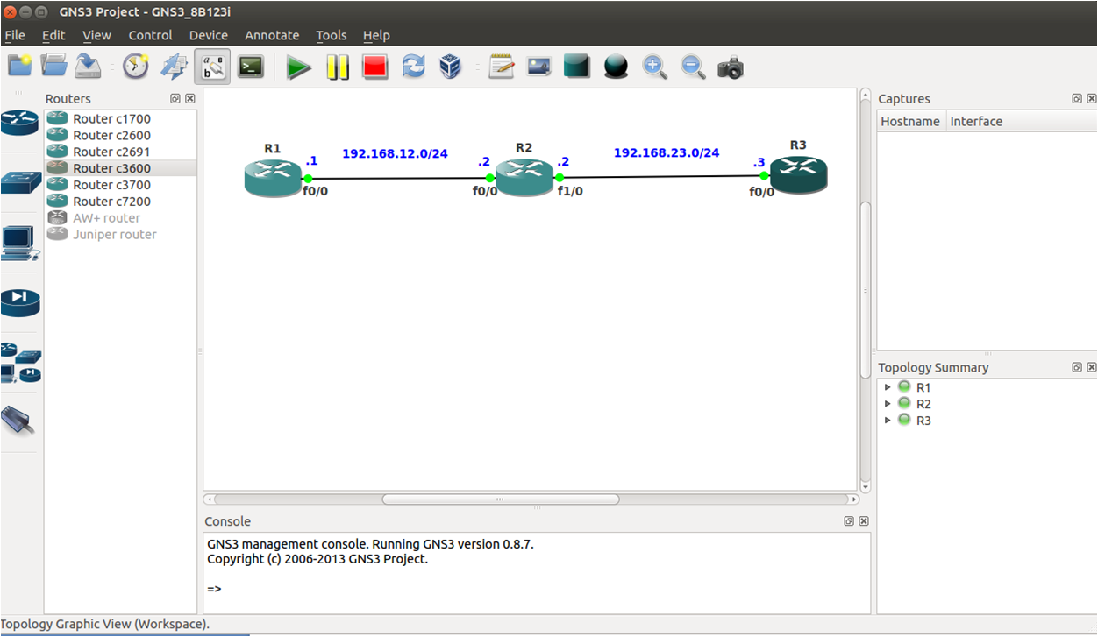
- Ouvrez GNS3 : Application → Education → GNS3
- Dans Edit → Préférences → IOS routers, vous allez ajouter une première image d’IOS, le système d’exploitation des routeurs Cisco. Rappelez-vous que ces images sont la propriété de Cisco, et qu'elle vous sont fournies par un accord entre Cisco et l'IUT dans le cadre de la formation académique. Pour cela : New → New image → Browse → dans /home/Vbox/ios/ sélectionner le fichier c3640--.image. Puis Next Next et pour les slots, ajouter 2 interfaces FastEthernet (premier choix), puis Next et cliquer sur Idle-pc-finder. Une fois le calcul terminé, fermer la fenêtre en cliquant ok.
- Pour créer une topologie, créer d’abord un nouveau projet (File → New blank project) à stocker dans un répertoire M3102 que vous vous créez à l’endroit de votre choix. Sélectionnez un routeur c3600 et tirez-le sur la partie centrale de la fenêtre. Le faire pour 3 routeurs.
- Rajout d'interface : bouton droit sur chaque routeur, puis Configure puis Slots. Sélectionnez le premier choix de FE (fastethernet). Le faire autant de fois que nécessaire (1 slot sur R1 et R3, 2 sur R2).
- Connecter les routeurs grâce à l'outil accessible depuis l'icône représentant un connecteur dans la barre d'outils supérieure.
- Boot des routeurs : bouton droit → start. Ouvrez ensuite une console sur chacun de la même façon.

Rappels de base sur Cisco IOS
NB : dans les textes de TP, cette police désigne des commandes Cisco IOS. <texte> désigne une valeur qui va devoir être indiquée pour la variable texte.
Cisco IOS est le système d'exploitation des équipements Cisco, des routeurs dans notre cas. Il y a différentes versions d'IOS selon les modèles de routeurs. Dans de prochains TP, il faudra que vous rajoutiez l’image d’un 7200, stocké au même endroit (/home/Vbox/ios/).

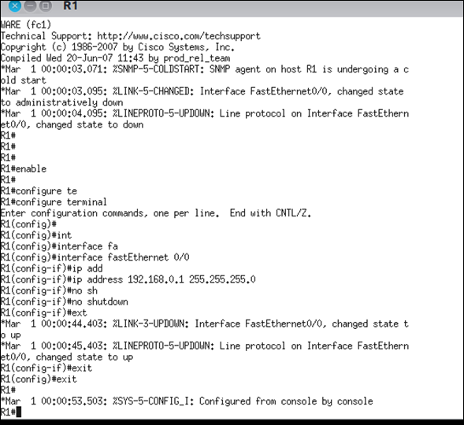

- Mode User :
  - router>
  - permet d'entrer des commandes de bases pour surtout voir l'état du routeur. Selon les IOS, au boot vous obtiendrez l'invite en mode User ou mode Privileged
- Mode Privileged :
  - router#
  - obtenu par la commande enable depuis le mode user. Permet de voir la configuration complète du routeur.
  - En général protégé par mot de passe, mais pas dans ces TP sauf indication contraire.
- Mode Global Configuration :
  - router(config)#
  - obtenu par configure terminal depuis le mode Privileged. Permet de configurer le routeur.
  - Permet d'accéder aux sous-modes de configuration, selon ce qu'on configure (interface, processus de routage, classes ou politiques de QoS, etc.)

Quelques manipulations sur ces routeurs. Ces commandes seront utilisées de façon intensives dans les TP. Il est donc important que vous vous en souveniez pour être à l'aise dans la manipulation des routeurs et avancer à un rythme raisonnable en TP.
- Rappel : la complétion automatique est indispensable avec Cisco IOS, ainsi que « ? » :
- appuyer sur TAB permet de compléter la commande entamée, plusieurs fois de voir les commandes possibles s'il y en a plusieurs
- ? ou commande ? ou com? permet d'afficher les commandes possibles
- A partir de l'exemple de la figure 2, affectez les adresse IP indiquées dans la figure 1 aux interfaces des routeurs.
- Testez que R1 peut pinger R2, et R2 peut pinger R3 : router#ping <@IPdest>
- En mode privileged, visualisez :
- la configuration détaillée des interfaces : router#show interfaces
- la configuration IP résumée de toutes les interfaces : router#show ip interfaces brief
- la table de routage : router#show ip route
- Rappelez en 3 phrases comment est traité un paquet IP (créé ou reçu) à envoyer, et spécifiquement quel est le rôle de la table de routage.

- On va maintenant créer des interfaces de loopback (bouclage en français) à chacun de ces routeurs. Sur un routeur, on peut créer plusieurs interfaces de loopback, qui sont simplement des interfaces virtuelles, présentes dans la pile TCP/IP à la couche 3, mais pas aux couches 2 et 1. Un routeur voit cette interface directement connectée dans la table de routage, comme ses autres interfaces physiques. Elle est donc accessible par les interfaces physiques, et peut générer des paquets IP routés à travers les interfaces physiques. Les interfaces de loopback sont utilisées pour joindre le routeur pour management, soit par l’administrat·rice·eur soit par protocole de routage (ou pour simuler l'existence de réseaux).
Pour chaque routeur N, créez une interface de loopback et affectez-y l'adresse N.N.N.N/32. La création se fait par :
router(config)#interface loopback 0
- Visualisez la table de routage et indiquez son contenu résumé.
- Que signifie C devant les différentes routes de la table de routage ? Y a t-il d'autres possibilités que C, et à quoi correspondent-elles ?
- Tester un ping depuis f0/0 de R1 vers f0/0 de R2 :
router#ping 192.168.12.2 source fastethernet 0/0
Ce ping doit être un succès. Si ça n'est pas le cas, debugger à l'aide des commandes vues précédemment.
- Tester ensuite un ping depuis loopback 0 de R1 vers f0/0 de R2 :
router#ping 192.168.12.2 source loopback 0
Est-ce un succès ? Pourquoi ?
- On va maintenant réaliser une capture wireshark :
- les captures sont stockées par défaut dans votre répertoire projet/project-files/captures
- bouton droit sur le lien entre R1 et R2, puis capturer, de même entre R2 et R3
- faîtes le ping ci-dessus
- à droite de la fenêtre GNS3 sur les captures, bouton droit puis toutes les arrêter
- ouvrez ensuite ces captures dans wireshark et repérez les paquets dus au ping

Comment sauvegarder votre travail
Les TP (en séance de TP ou TD) se font pour la plupart à la suite : vous reprenez à une séance là où vous avez arrêté le travail à la séance précédente. Aussi, GNS3 peut être instable. Donc faîtes régulièrement des sauvegardes des configurations des routeurs. Pour cela :
- Sauvegardez l'état des routeurs que vous avez configurés en faisant
#copy running-config startup-config
- puis bouton droit sur routeur puis Export config . Les configurations sont sauvées en fichiers texte. Vous pouvez aussi voir ces fichiers dans le répertoire de votre projet (accès direct avec bouton droit sur routeur → Show in file manager).
- ou en ayant un fichier texte dans un répertoire autre que celui de travail du projet, dans lequel vous coller le résultat de show run de chaque routeurs que vous modifiez, régulièrerement.
- Envoyez vous par email à vous même ces fichiers en fin de séance de façon à les ré-utiliser la fois d’après si vous n’étiez pas sur le même PC. Vous pouvez aussi vous envoyer le .zip du répertoire projet contenant tout pour simplement l’ouvrir la fois suivantes.
- En arrivant, si vous voulez charger un fichier de config (dans la NVRAM sur un routeur physique), bouton droit → import config.

Rapport et Obtenir le projet GNS3 initial de chaque TP
Tous les sujets et fichiers initiaux sont disponibles à l'adresse http://www.i3s.unice.fr/~sassatelli/M3102/
Pour vous faciliter l'écriture du compte-rendu, vous devez prendre le source odt du sujet et le compléter en dessous chaque question, par vos commentaire avec si nécessaire un copié-collé des tables ou informations à afficher sur le routeur. Nommez votre fichier rapport TPx_votrenom.odt et uploadez le en rendu Moodle dans M3102 sur la séance de TP de votre groupe en fin de chaque séance. Vous pouvez aussi l’envoyer par email à l’enseignant·e si on vous le demande.

Plan des sujets de TP
Numéros de semaine relatifs à la 1ère semaine de cours de M3102.
Organisation prévisionnelle, semaines exacte fonction des contraintes d’EDT.
Cette année : sem 37=sem 1
Semaine relative | Sujet TP en séance TD | Sujet TP en séance TP
1 |  | TP0 Préambule et TP1 BGP
2 |  | TP1 BGP
3 |  | TP2 sur ns2 – TCP et QoS
4 |  | TP2 sur ns2 – TCP et QoS
5 |  | TP3 QoS et vidéo streaming
6 | TP3 QoS et vidéo streaming
7 |  | TP4 L2-VPN
8 |  | TP5 VRF
9 |  | TP6 L3-VPN
10 |  | TP6 L3-VPN

